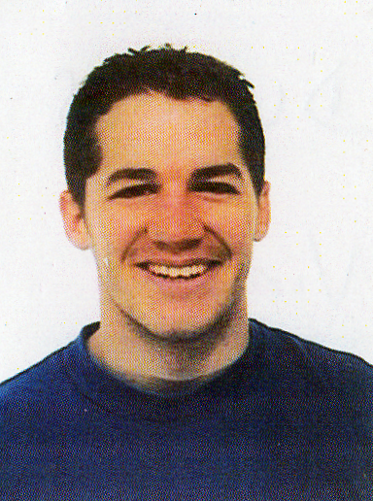
CURRICULUM VITAE

Dubois Vincent
Né le 05/08/1981 à Cannes (06)
Résidence Manu Iti 2
Outumaoro Punaauia
BP 06 – 98713 Papeete
Tél.: 87.29.70.35 (Bureau : 40.42.62.33)
Email : vincent.dubois@mail.pf

Objet :
Sénatoriales

Expérience professionnelle :

Depuis le 1er janvier 2012 : Création de la SELARL FENUAVOCATS (3 associés) – Cabinet d’avocats

2006 – 2011 : Avocat collaborateur auprès du Cabinet QUINQUIS / PIRIOU / BAMBRIDGE-BABIN

Novembre 2007 : Prestation de serment et Inscription au Barreau de Papeete

2004/2005 : Serveur Snack-bar à mi-temps durant l’année scolaire (Ville de Nice)

Animateur (Son et Lumières, Dj) au Marineland d’Antibes (Saisonnier été-hiver régulier depuis Mai 2000 ; environ 12 mois au total).

Serveur au Club Med d’Opio (Intérim, 10 jours août 1999).

Manutentionnaire (Intérim, au total environ 8 semaines, été 1998 et 1999).

Animateur de colonies de vacances (15 environ de 1996 à 1999), à Moorea (Polynésie française)

Manutentionnaire (CASH & CARRY, Faa’a) – durant les vacances scolaires (1996 – 1997)

Formation :

Octobre 2007 : Obtention du Certificat d’Aptitude à la Profession d’Avocat (CAPA)

Janvier 2006 – Septembre 2007 : CRFPA de Versailles (Ecole d’Avocats) - Elève-avocat.

Année 2005/2006 : Master 2 Professionnel Mention Droit Public de l’Economie, à l’Université de Paris II Panthéon-Assas, sous la direction de Mme le Professeur Martine LOMBARD.

Novembre 2005 : Réussite à l’examen d’entrée au CRFPA. IEJ de Nice (13,58 de moyenne ; 4ème sur 55 candidats admis et 200 inscrits).

Mars 2005 : Obtention de la licence d’agent sportif de la Fédération Française de Football.

Juin 2004 : Maîtrise de Droit Privé option Carrières Judiciaires (Erasmus), Mention Assez Bien (12,44). Oxford Brookes University (Angleterre).

Juin 2003 : Maîtrise de Droit Public, Mention Très Bien, Major (16,017). Université de Nice Sophia-Antipolis.

Juin 2002 : Licence de Droit, Mention Passable (11,91). Université de Paris II Panthéon-Assas.

Juin 1999 : Terminale S, Mention Assez Bien (12,03). Lycée Paul Gauguin. Tahiti, Polynésie Française.

Langues :

Anglais : très bon niveau général (1 an d’études à Oxford, Angleterre) ; TOEFL : 250/300, passé en juin 2004.
Allemand (niveau lycée).
Latin et Grec (options scolaires).

Loisirs :

Ancien sportif de haut niveau Rugby (20 ans de pratique). Demi-finaliste du Championnat de France Universitaire 2006 avec Paris II. Jeux du Pacifique Samoa 2007 (Equipe de Tahiti)

Football (15 ans en club) ; Participation à la Coupe de France (2010)

Autres : Hand-ball ; Badminton ; Squash ; Natation ; Ski ; Surf (mer) ; Danse ; Théâtre.

Permis voiture – Permis moto toutes catégories

